استراتژی مالی بازنگری شده جمهوری مقدونیه 2021-2023
(با چشم انداز تا 2025)

معرفی
راهبرد مالی میان مدت بازنگری شده تدوین شد. این استراتژی پیش‌بینی‌های میان‌مدت را ارائه می‌کند و بر اساس قانون بودجه برای مدت سه سال تصویب می‌شود و دستورالعمل‌ها و اهداف سیاست‌های مالی، پیش‌بینی‌ها و شاخص‌های اساسی اقتصاد کلان را پیشنهاد می‌کند و مبالغی را برای گروههای اصلی درآمدها و اعتبارات برآورد شده برای آن دوره و همچنین پیش بینی کسری بودجه و بدهی عمومی به منظور بهبود قابلیت پیش بینی مالی را معین می کند.
استراتژی مالی ابزار حیاتی برنامه ریزی بودجه میان مدت است و در ایجاد چارچوب مالی میان مدت، وجود برنامه ریزی بودجه میان مدت معتبر از اهمیت بالایی برخوردار است.
بازنگری استراتژی مالی جمهوری مقدونیه برای سال‌های 2021-2025 مطابق با رویه کشورهای توسعه‌یافته است و با توجه به تغییراتی که در طول سال 2020 از نظر پارامترهای کلان اقتصادی و مالی رخ داده است، ضروری است.
بهبود مدیریت مالیه عمومی و در نتیجه استراتژی مالی به عنوان یکی از مهمترین اسناد راهبردی یک دولت در زمره اولویت های کلیدی دولت قرار گرفته و در مسیر الحاق به اتحادیه اروپا نیز در اولویت قرار دارد.
در این راستا، پیش‌بینی‌های مالی میان‌مدت مبتنی بر سناریوی پایه میان‌مدت است و بیانگر آن است که تعیین پیش‌بینی‌های مالی ناشی از عملکرد استفاده‌کنندگان بودجه بر اساس قوانین جاری و تعهدات و وظایق تعریف‌شده است. این استراتژیها شامل طرح‌های تامین مالی جدید، حاصل تعهدات، قراردادها و پروژه‌های در دست اجرا است. این برنامه تغییرات چشمگیر در چارچوب زمانی و مالی پروژه‌های جدید و همچنین تغییرات در قوانینی که پیامدهای مالی بر بودجه دارد را پیش بینی کرده است.
استراتژی مالی میان مدت در راستای اهداف میان مدت مالی و اولویت های استراتژیک دولت جمهوری مقدونیه شمالی است و نظارت بر پویایی درآمدها و هزینه ها در ارتباط با اهداف مالی را فراهم می کند.
مطابق با تصمیم تعیین اولویت های استراتژیک برای سال 2021، دولت جمهوری مقدونیه شمالی همچنان متعهد به دستیابی به مهمترین اولویت های استراتژیک به شرح زیر است:
• تضمین رشد اقتصادی سریع و پایدار، بهبود استانداردهای زندگی و کیفیت زندگی شهروندان.
• مقابله با همه گیری جهانی کرونا ویروس COVID 19.
• مذاکرات موفقیت آمیز الحاق با اتحادیه اروپا.
• حاکمیت قانون، استقلال قوه قضائیه، مبارزه منسجم با جرم و فساد
• شفافیت گسترده و الزام آور.
• آموزش با کیفیت در دسترس همه با توجه به تقاضا در بازار کار.
• مدیریت دولتی مدرن و کارآمد مبتنی بر دیجیتالی شدن که خدمات با کیفیت و سریع را به شهروندان و مشاغل ارائه می دهد.
• اجرای کامل توافقنامه چهارچوب اوهرید و ایجاد یک دولت مدنی با انسجام قومی و اجتماعی بر اساس اصول مدارا و احترام متقابل.
• حفاظت از محیط زیست، توسعه سبز، کاهش آلودگی هوا و تاثیر تغییرات آب و هوا.
برای تحقق اولویت های راهبردی دولت اهداف اولویتی متعددی تعیین شده است که از جمله آنها می توان به موارد زیر اشاره کرد:
• حفظ ثبات مالی و اقتصاد کلان، افزایش رقابت پذیری اقتصاد و اشتغال.
• پایداری مالی و حمایت از اقتصاد با سرمایه گذاری در پروژه های زیربنایی.
• سیستم مالیاتی قابل پیش بینی، کارآمد و منصفانه، کاهش اقتصاد خاکستری، تشویق ابتکار عمل و سرمایه گذاری خصوصی.
• اصلاحات مالی عمومی، بهبود چارچوب مالی، تقویت فرآیند برنامه ریزی و اجرای بودجه جمهوری مقدونیه شمالی، بهبود جمع آوری درآمد، تقویت سیستم تدارکات عمومی، کنترل داخلی و خارجی و گزارش شفاف.
• افزایش سرمایه گذاری ها از طریق حمایت مستقیم از فعالیت های سرمایه گذاری شرکت ها، ارتقاء و تسهیل فضای سرمایه گذاری و بین المللی شدن مشاغل.
• حمایت و توسعه پایدار و رقابتی شرکت های خرد، کوچک و متوسط، بهبود صنایع دستی، استفاده کامل از روحیه کارآفرینی و دانش نیروی انسانی داخلی.
مدیریت کیفیت و هماهنگی فرآیند الحاق به اتحادیه اروپا و اجرای مستمر تعهدات ناشی از توافقنامه تثبیت و انجمن و سایر قوانین حقوقی که روابط دوجانبه با اتحادیه اروپا را تنظیم می کند.
• استفاده کارآمد از کمک های الحاق اتحادیه اروپا و تقویت سیستم ایجاد شده برای مدیریت مالی و کنترل وجوه IPA به منظور تنظیم سیستم مدیریت صندوق های ساختاری.
• تقویت موقعیت جمهوری مقدونیه شمالی در سطح بین المللی، توسعه روابط دوجانبه، منطقه ای و چندجانبه با اعضای ناتو و اتحادیه اروپا و سایر کشورهای در فضای اروپایی و غیر اروپایی.
• توسعه آموزش باکیفیت در دسترس همگان با توجه به افرادی که به حقوق مدنی، مدارا، تنوع، آموزش با روح چندفرهنگی و آموزش برای نیازهای بازار کار احترام می گذارند و از آنها حمایت می کنند.
• خدمات بهداشتی موجود در همه سطوح، مراقبت های بهداشتی با کیفیت و ایجاد سیستمی برای نظارت بر وضعیت سلامت جمعیت.
• بهبود نظام تامین اجتماعی و ایجاد سازوکارهای غیرمتمرکز خدمات اجتماعی و همچنین ارتقای کیفیت زندگی سالمندان و تامین سالمندی آبرومندانه و ....
عناصر کلیدی سیاست مالی میان مدت، طراحی مجدد سیاست بودجه و تلفیق مالی است که با هدف حمایت از ثبات اقتصاد کلان، تسریع رشد اقتصادی و در نتیجه تقویت پتانسیل رشد اقتصاد داخلی انجام می شود.
بازطراحی سیاست بودجه ارتباط نزدیکی با استراتژی بهبود اقتصادی و رشد شتابان دارد که از چهار رکن تشکیل شده است: (1) بهبود اقتصادی از کووید-19، (2) رشد اقتصادی شتابان، فراگیر و پایدار، (ب) تقویت رقابت پذیری بخش خصوصی و (IV) توسعه منابع انسانی و فرصت های برابر.
رکن اول، بهبود اقتصادی از کووید-19 دو اولویت زیر را در بر می گیرد: 1 / حفظ سلامت شهروندان و حمایت اجتماعی از آسیب پذیرترین رده های جامعه و 2 / حمایت از اقتصاد، بخش خصوصی و حمایت از مشاغل.
ركن دوم، رشد اقتصادي شتابان، فراگير و پايدار بر محورهاي اولويت زير تمركز دارد: 1/حكومت خوب (حاكميت قانون، مبارزه با فساد و ارتقاي ظرفيت نهادها)، 2/ پايداري مالي، ثبات اقتصادي و مالي، 3/ توسعه متوازن منطقه ای، 4/ محیط زیست پایدار و سالم و 5/ دیجیتالی شدن اقتصاد و خدمات عمومی که در چارچوب آن اقدامات و فعالیت های مختلفی پیش بینی شده است.
در مورد رکن سوم، تقویت رقابت پذیری بخش خصوصی، تمرکز بر موارد زیر است: 1 / تقویت پیوندهای تجاری و ادغام در ایجاد زنجیره های ارزش جهانی، 2 / بهبود فضای کسب و کار و مبارزه با اقتصاد خاکستری.
3/ بهبود دسترسی به منابع مالی و تطبیق فناوری و 4/ نوسازی کشاورزی.
رکن چهارم، توسعه منابع انسانی و فرصت های برابر، سه محور زیر را در بر می گیرد: 1/ توسعه منابع انسانی (آموزش و پرورش، علم و سلامت)، 2/ فعالیت بیشتر جمعیت شاغل و 3/ حمایت اجتماعی و بیمه های اجتماعی که در چارچوب آن اقدامات و فعالیت هایی در نظر گرفته شده است.
تحکیم مالی برنامه ریزی شده سه جنبه اصلی را پوشش می دهد:
- بهبود جمع آوری درآمدهای بودجه از طریق اقدامات برای کاهش اقتصاد خاکستری و اقدامات برای پیشگیری و مبارزه با فساد.
- کاهش و تجدید ساختار مخارج بودجه با کاهش هزینه‌های غیر اولویت‌دار و غیرضروری، حمایت بیشتر از بخش خصوصی و نوآوری به منظور تقویت رقابت‌پذیری، مولفه اجتماعی برای حمایت از آسیب‌پذیرترین رده‌های جمعیت و بازنگری در روش‌های نقل و انتقالات. و یارانه ها؛
- تغییر در منابع تامین کسری بودجه، تنوع بیشتر منابع تامین کسری، تامین مالی و تحقق برخی پروژه‌ها از طریق مشارکت دولتی و خصوصی و ایجاد صندوق توسعه برای سرمایه‌گذاری‌های استراتژیک.
این گزارش در مورد هر کدام از برنامه ها و اولویتهای تعیین شده و انتظارات توضیحاتی را همراه با نمودارهایی ارائه کرده است. در ذیل نمودارها که بنوعی بیانگر اهداف مورد انتظار تدوین کنندگان است می آید.
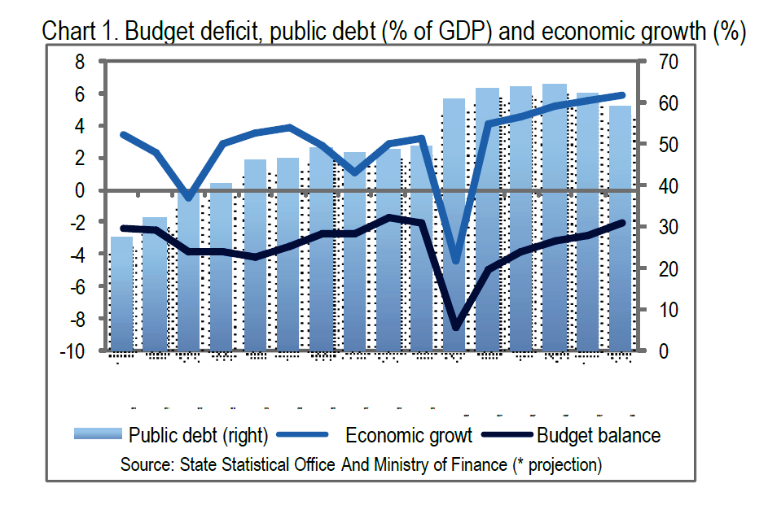
2
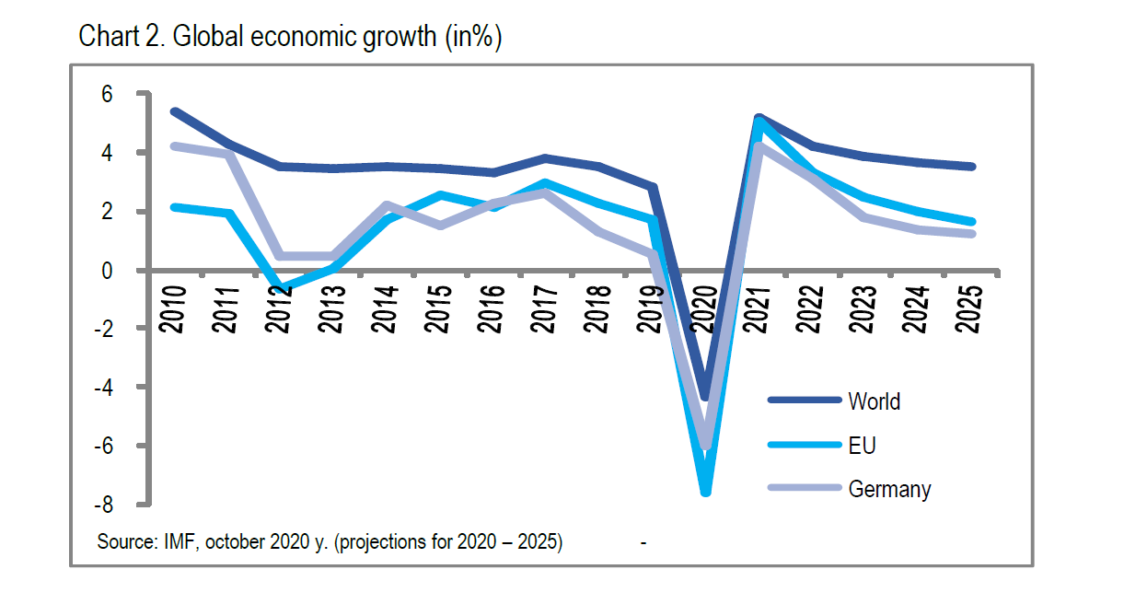

3
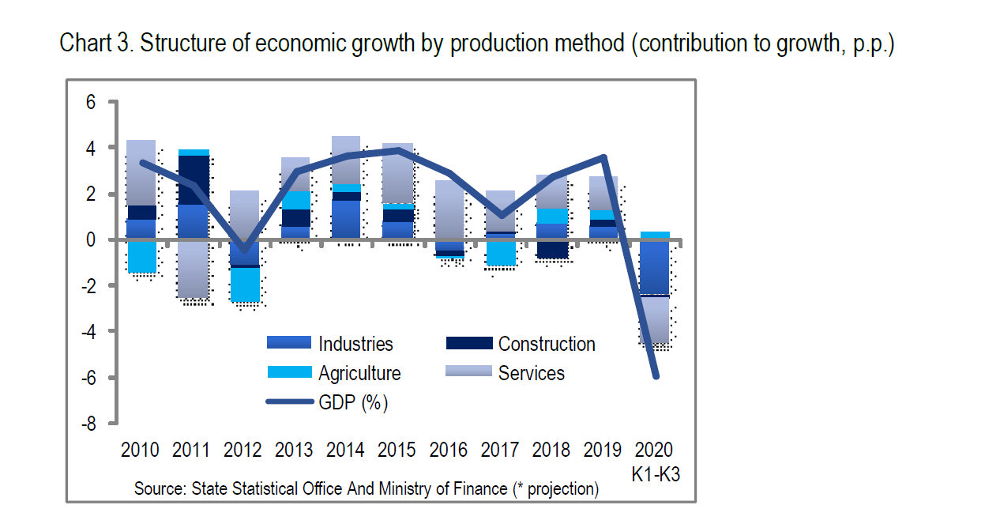
4
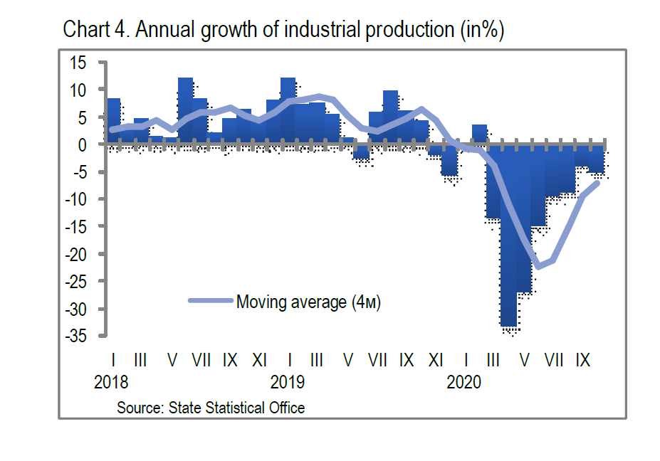
5
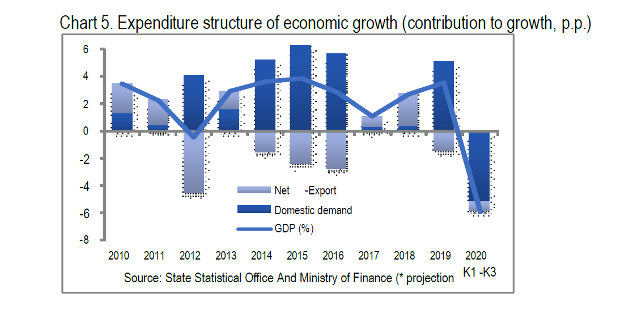
6

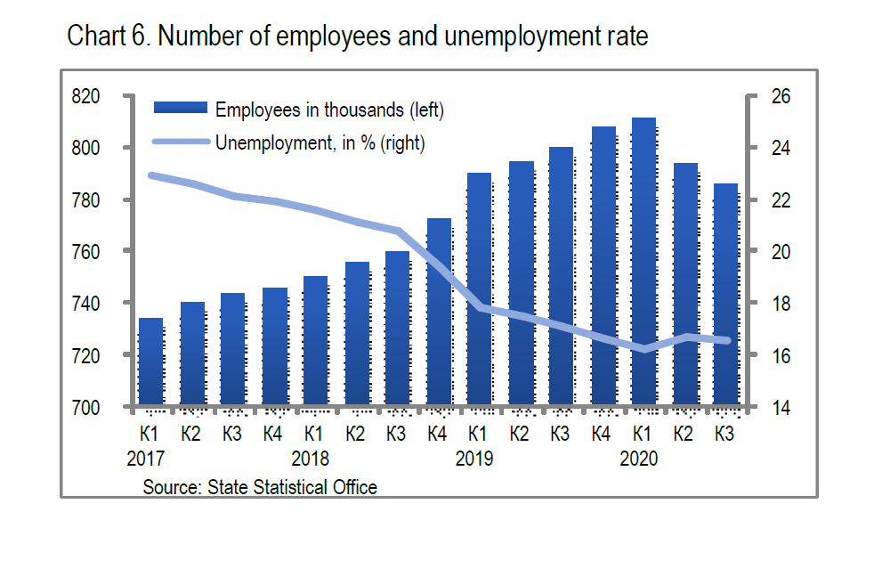
7
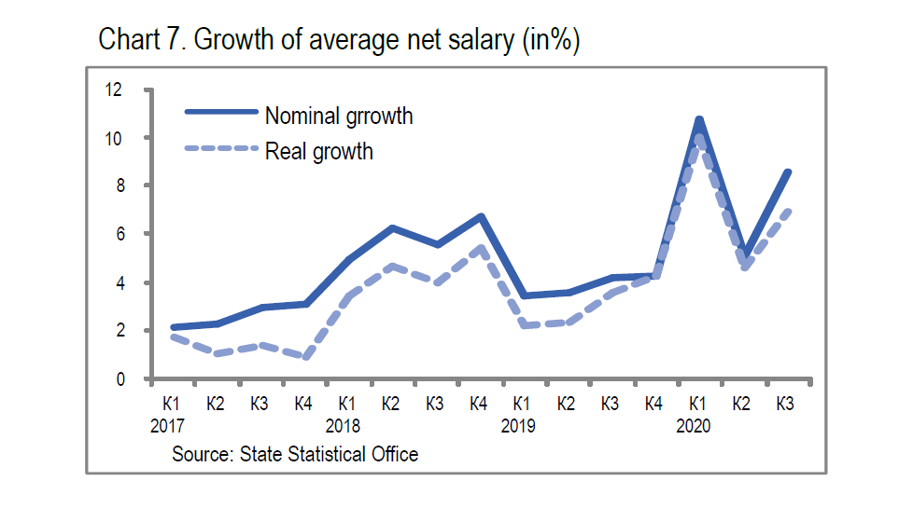
8

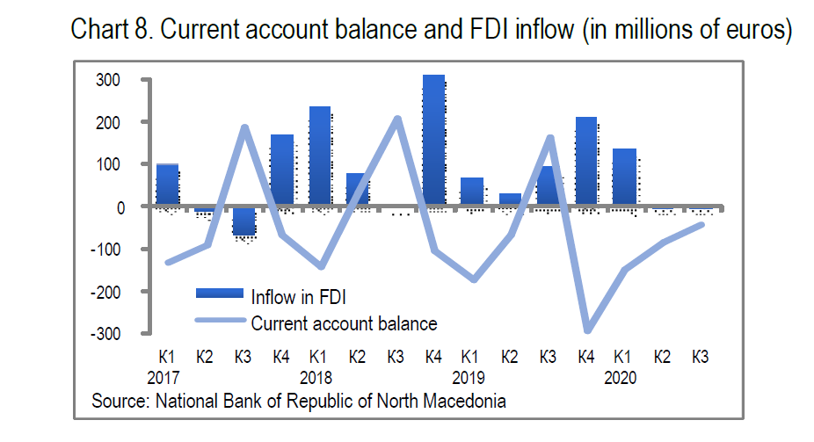
9
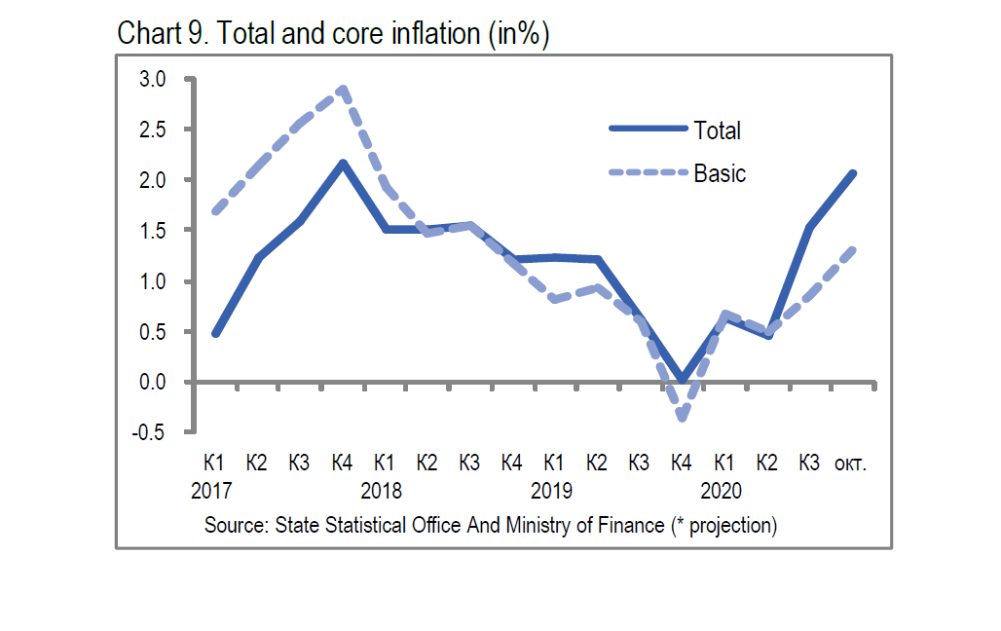
10
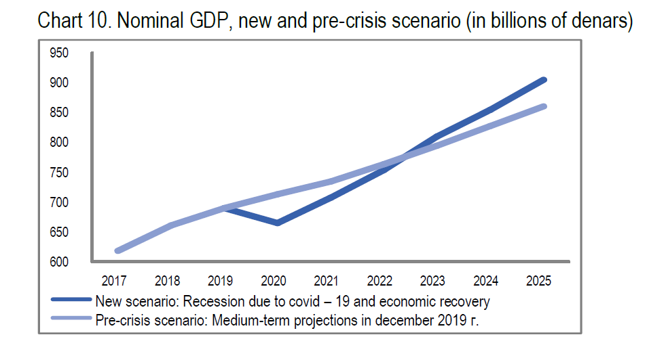
11

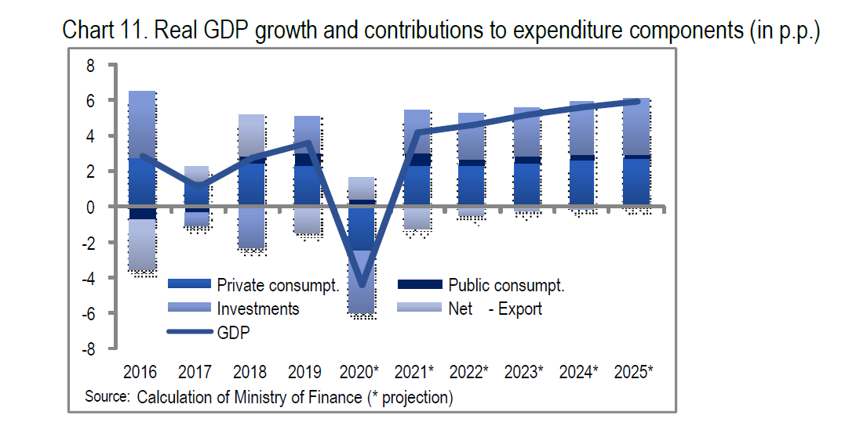
12
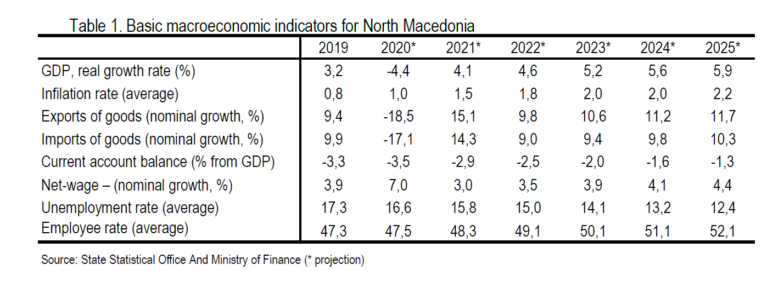
13
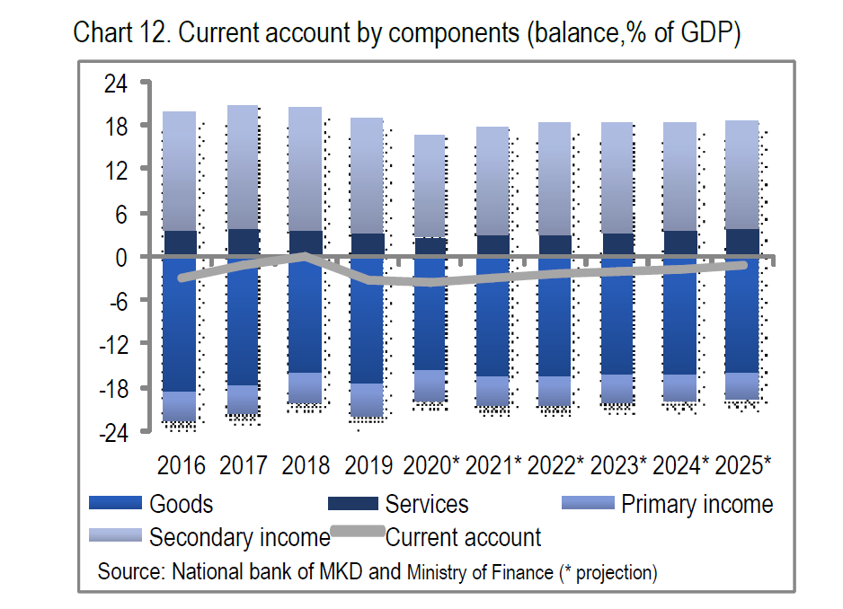
14
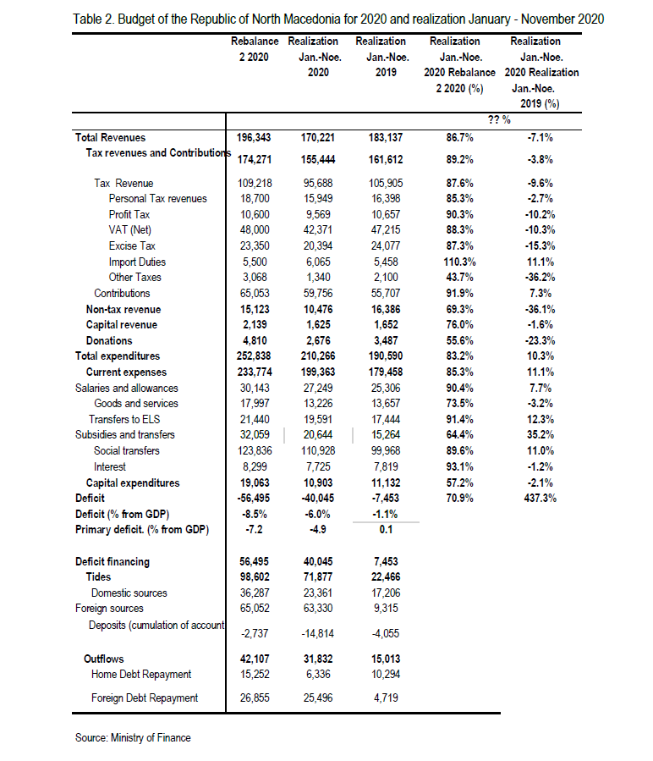
15
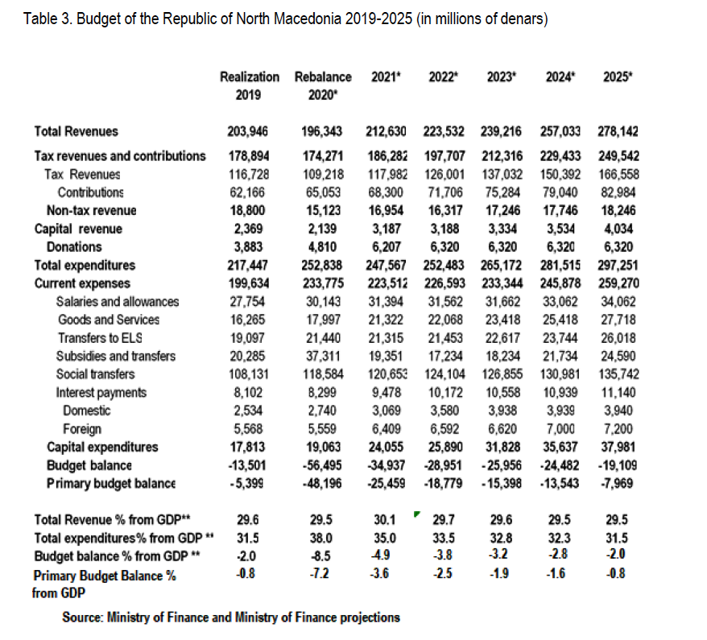
16
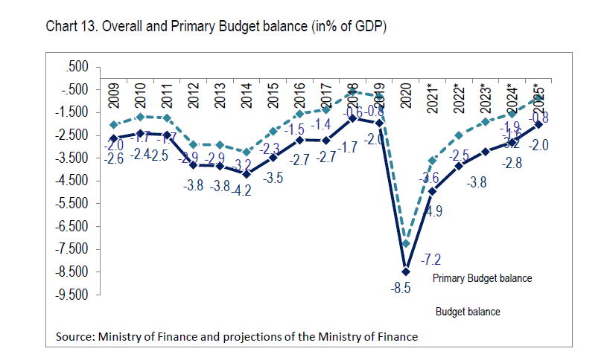
17
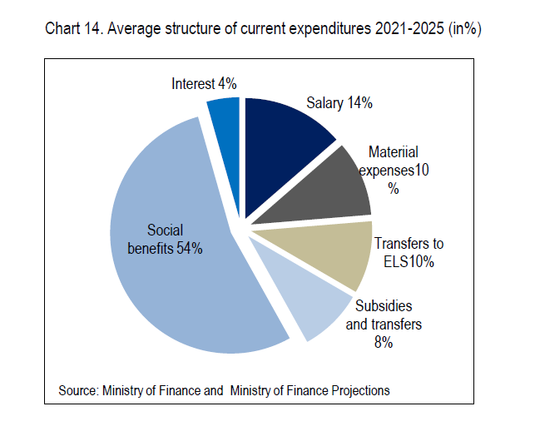
18
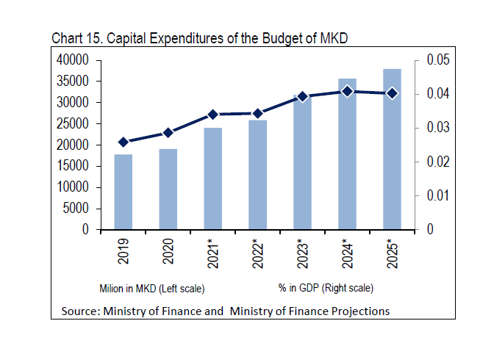
19
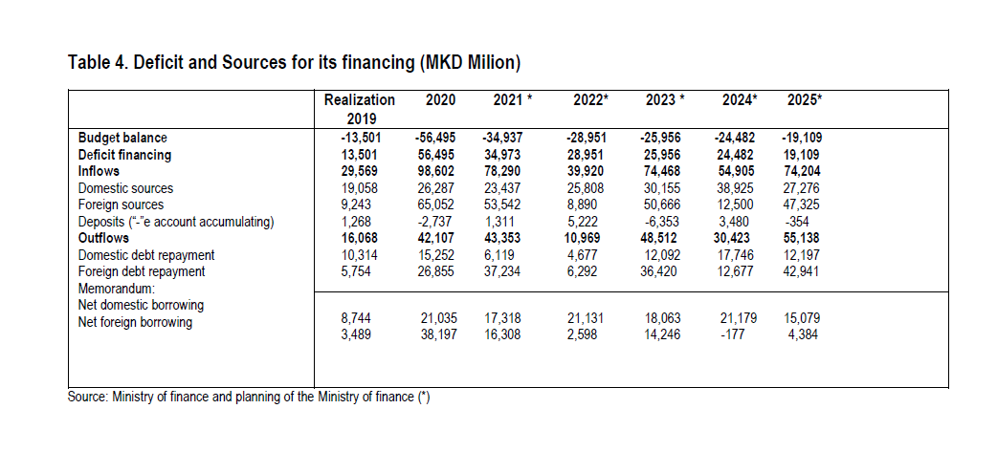
20

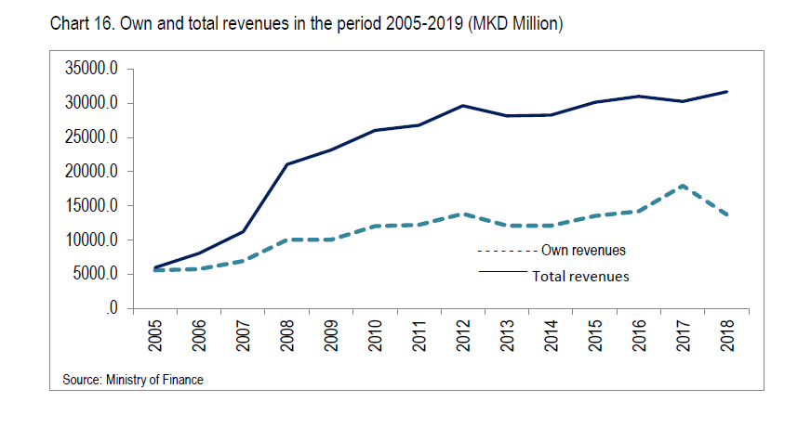
21
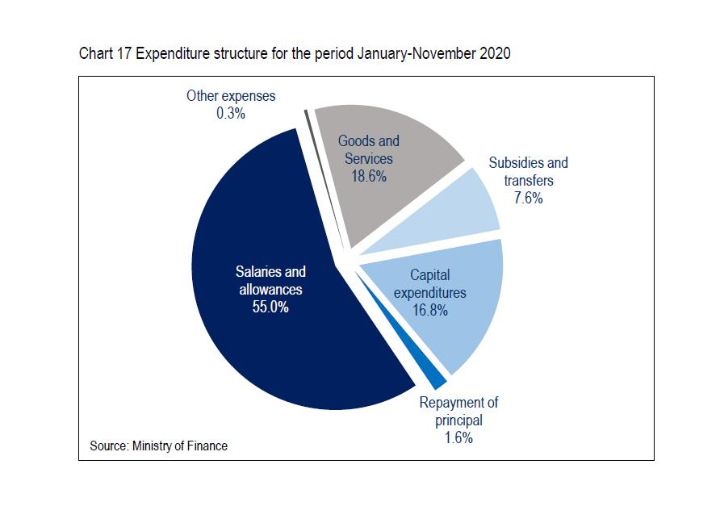

22
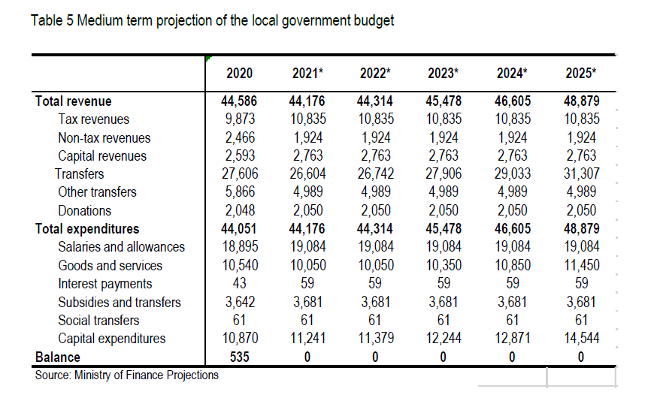
23
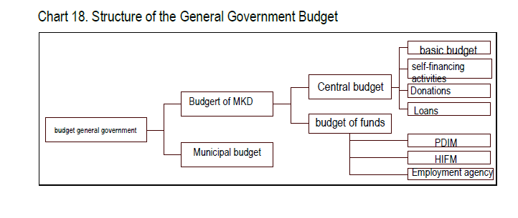
24
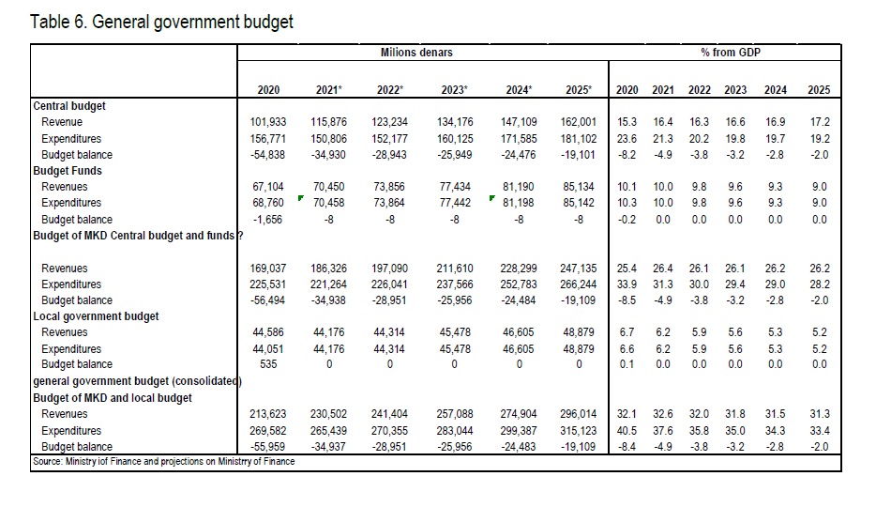
25
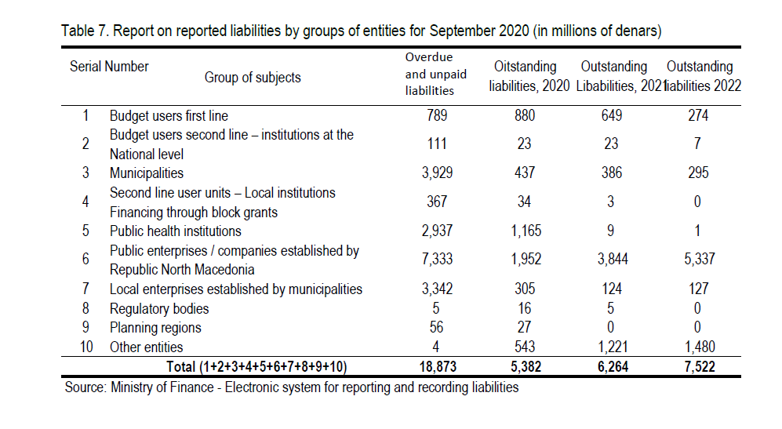
26
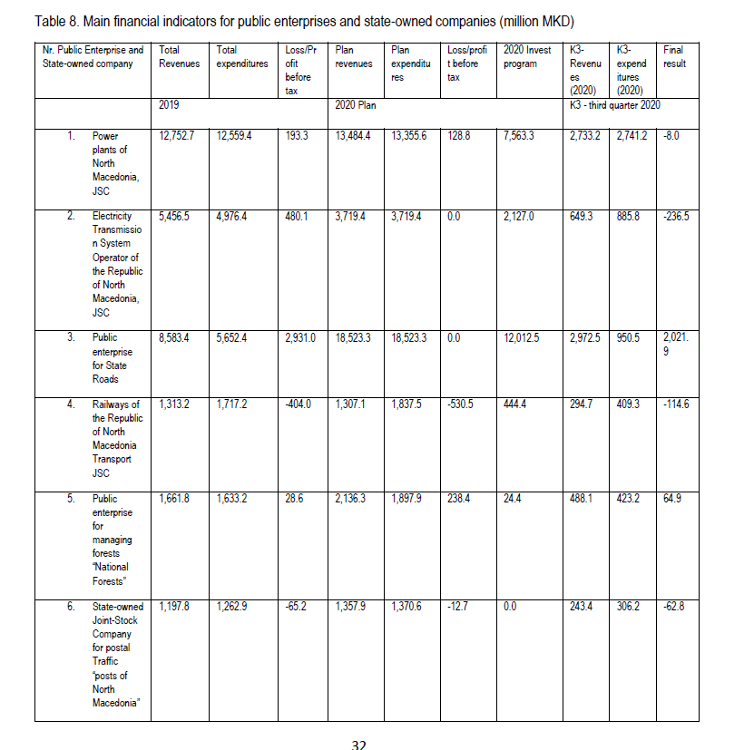
27
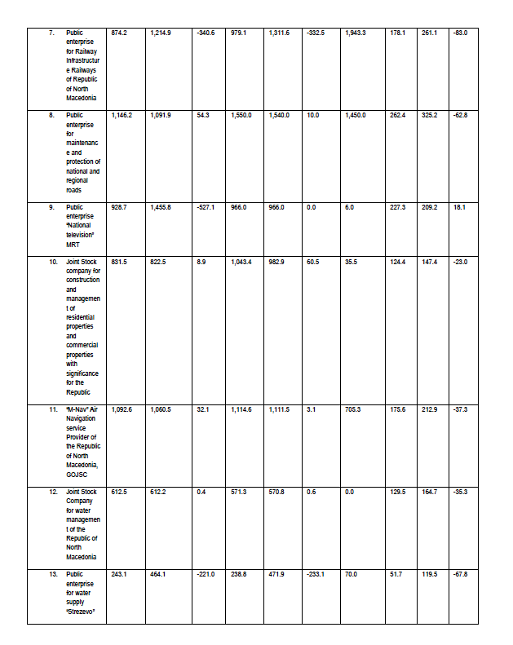
28
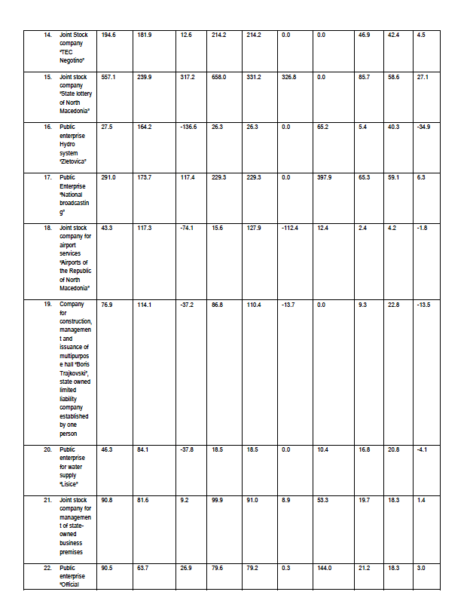
29
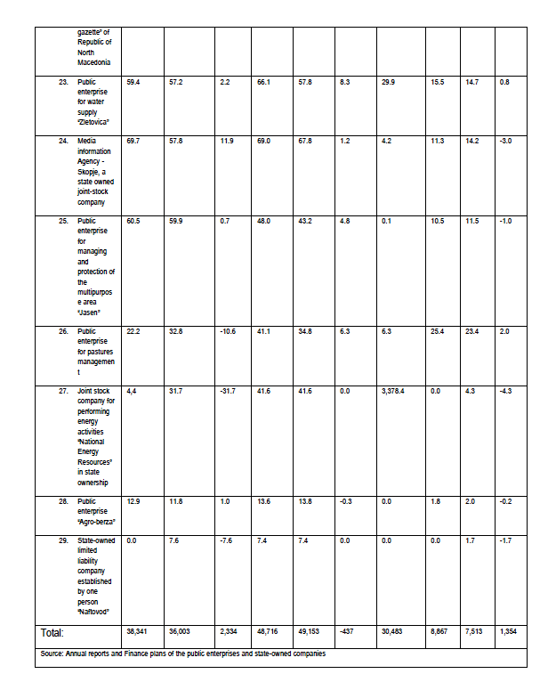
30
